**PHP header()函數**

**作用：**

PHP只是以HTTP協議將HTML文檔的標頭送到瀏覽器，告訴瀏覽器具體怎麼處理這個頁面，傳統的標頭一定包含下面三種標頭，並只能出現一次。

Location: xxxx:yyyy/zzzz   
Content-Type: xxxx/yyyy   
Status: nnn xxxxxx

下圖為http response表頭，第一行為Status

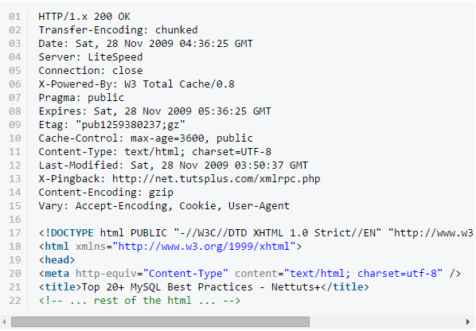

Location則用於重新定向(redirections)時，伺服器就會發出下圖的response表頭。

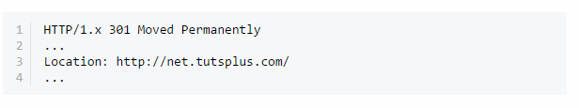

參考來源: <http://code.tutsplus.com/tutorials/http-headers-for-dummies--net-8039>

**操作實例:**

**1.重定向功能，這種最常見**

<?php   
Header("Location: /");   
?>

**2.強制用戶每次訪問這個頁面時獲取最新資料，而不是使用存在客戶端的緩存。**

‧ **網頁快取**

因為快取會將網站資料存入使用者電腦，使用者下次來訪時直接讀取硬碟中的資料，提升瀏覽網站的速度；但缺點是網站更新時，使用者讀不到最新資訊，須等快取檔案過期。下圖為用header函數設定網頁過期時間。

<?php   
//告訴瀏覽器此頁面的過期時間，只要是已經過去的日期即可。   
header("Expires: Mon, 26 Jul 1970 05:00:00 GMT");   
//輸出MIME類型

?>

‧ **Content-type類型**

|  |  |  |
| --- | --- | --- |
| **Application** | **MIME Type** | **File Extension** |
| Word document | application/msword | doc |
| Acrobat file | application/pdf | pdf |
| Excel spreadsheet | application/vnd.ms-excel | xls |
| PowerPoint presentation |  |  |

header("Content-type: application/file")，告訴瀏覽器文件以什麼類型輸出。

**3.輸出狀態值到瀏覽器，主要用於訪問許可權控制**  
<?php   
header('HTTP/1.1 401 Unauthorized');   
header('status: 401 Unauthorized');   
?>

比如要限制一個用戶不能訪問該頁，則可設置狀態為404，如下所示，這樣瀏覽器就顯示為即該頁不存在。

4. content – type usage

tell the browse output format , use readfile and content-Disposition: attachment to download the file.

<?php  
// We'll be outputting a PDF  
header('Content-Type: application/pdf');  
  
// It will be called downloaded.pdf  
header('Content-Disposition: attachment; filename="downloaded.pdf"');  
  
// The PDF source is in original.pdf  
readfile('original.pdf');  
?>